Урок – срез по разделу «Семья»
2,3 уровень
1. Зачеркни лишнее:
Родные, члены семьи – это мама, папа, бабушка, дедушка, брат, подруга, сестра, дядя, тетя, соседка, племянник, невестка, зять.
2.Родители должны:
а) заботиться о своих детях
б) любить детей
в) воспитывать детей
г) наказывать ремнем
д) обеспечивать условия для развития ребенка
е) дать возможность получить образование
3.
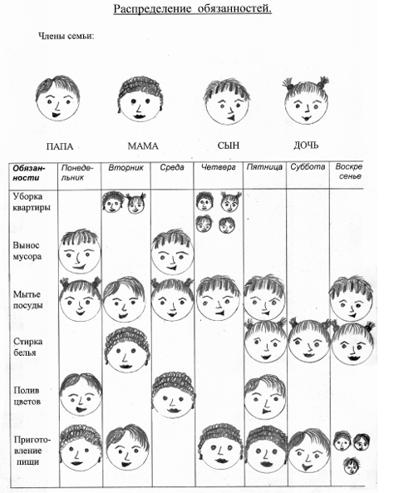
Кто чем занимается:
Мама________________________________________________________________________________.
Папа_________________________________________________________________________________.
Сын_________________________________________________________________________________.
Дочь_________________________________________________________________________________.

4. Составление таблицы .
Слова для справок:
зарплата, продукты питания, пенсия, одежда, пенсия, пособие , квартплата, плата за газ, стипендия , школьные принадлежности, плата за электроэнергию, непредвиденные расходы
Доходы | Расходы

5.Соедини стрелками
Деньги счёт а с добрыми людьми.
Запас карман не дом сирота.
Без хозяина любят.
Не с деньгами жить, тянет.
6.Основные статьи расходов в семье:
а) оплата жилья и коммунальных услуг
б) пенсия
в) питание
г) оплата проезда
д) покупка хозяйственных товаров
е) ремонт квартиры

Ответ: ___________________________________________________________

7.Расчитай бюджет семьи (на 1 месяц)

8. Как называется учёт доходов и расходов?
Б

9.Соедини стрелкой правильный ответ
Грустные события свадьба, рождение ребёнка,
день рождение, первая зарплата,
поступление в учебное заведение,
покупка дорогостоящей вещи.

Радостные события болезнь, разлука, наводнение, пожар,
утрата близкого человека, засуха.

